МИНИСТЕРСТВО НАУКИ и высшего образования
РОССИЙСКОЙ ФЕДЕРАЦИИ
Федеральное государственное автономное образовательное учреждение
высшего образования
«Санкт-Петербургский политехнический университет Петра Великого»
(ФГАОУ ВО «СПбПУ»)
Институт среднего профессионального образования
Отчёт по лабораторной работе
по учебной дисциплине «Основы проектирования баз данных»
Тема: «Разработка ER-модели»
Выполнил студент
специальности 09.02.07
Информационные системы и программирование
II курса группы 22919/21
Бреусов Денис Романович
Преподаватель
Черемонцева Ирина Васильевна

Санкт-Петербург,
2024
- Задача: создать информационную систему для сайта по продаже фармацевтических продуктов.

- Необходимо: изучить предметную область (аптека, продажа фармацевтических продуктов), определить основные процессы и требования к системе.

- Краткая постановка задачи: разработать систему для учета и продажи фармацевтических продуктов, хранения информации о клиентах, поставщиках и остатках товаров. Система должна обеспечивать удобную покупку продуктов, учет складских запасов и заказов.

- Сущности и атрибуты:
1. Товары (продукты):
- Название: название фармацевтического продукта
- Цена: стоимость продукта
- Описание: описание продукта
- Бренд: производитель продукта
- Количество на складе: количество данного продукта на складе
2. Клиенты:
- ФИО: полное имя клиента
- Контактная информация: телефон, email и другие контактные данные клиента
- История покупок: информация о предыдущих заказах и покупках клиента
3. Поставщики:
- Название компании: наименование поставщика
- Контактная информация: контактные данные поставщика
- История покупок: перечень товаров, которые были куплены
4. Заказы:
- Дата заказа: дата оформления заказа
- Статус заказа: текущий статус заказа (обрабатывается, доставлен и т. д.)
5. Информация о заказе:
- Количество: количество товара в заказе
-ID товара
6. Склад:
- Адрес: расположение склада

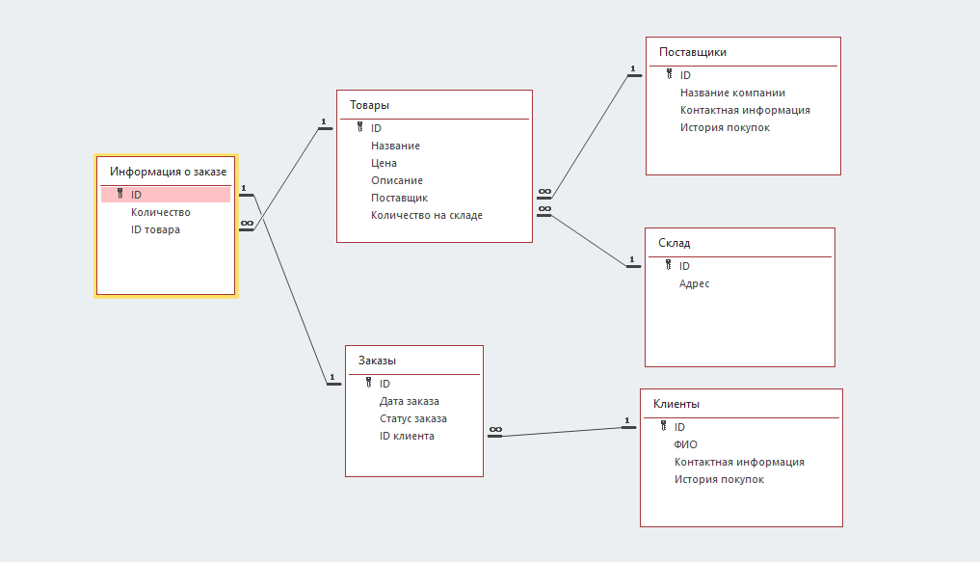

- Вывод: ER-модель сайта по продаже фармацевтических продуктов должна включать основные сущности (товары, клиенты, поставщики, заказы, склад) и их атрибуты для эффективного учета и управления продажами. Разработка такой системы позволит автоматизировать процессы продажи и хранения информации о продуктах.

